ΜΕΤΑΦΟΡΑ ΜΑΖΑΣ – ΕΞΕΤΑΣΤΙΚΗ ΠΕΡΙΟΔΟΣ ΙΑΝΟΥΑΡΙΟΥ 2019

**ΔΙΑΡΚΕΙΑ ΕΞΕΤΑΣΗΣ: 3 h**

ΕΠΙΤΡΕΠΕΤΑΙ Η ΧΡΗΣΗ ΒΙΒΛΙΩΝ ΚΑΙ ΔΙΑΦΑΝΕΙΩΝ ΔΙΑΛΕΞΕΩΝ

ΜΕΛΕΤΗΣΤΕ ΠΡΟΣΕΚΤΙΚΑ ΤΙΣ ΕΚΦΩΝΗΣΕΙΣ – Η ΚΑΤΑΝΟΗΣΗ ΕΙΝΑΙ ΜΕΡΟΣ ΤΗΣ ΕΞΕΤΑΣΗΣ

**ΚΑΛΗ ΤΥΧΗ**

**Πρόβλημα Νο.1 (25%):**

Ο συντελεστής διάχυσης, DAB, για αέρια μίγματα αργού-οξυγόνου σε θερμοκρασία 293.2 Κ και ολική πίεση 1 atm, έχει προσδιοριστεί πειραματικά και έχει βρεθεί ίσος με 0.2 cm2/s. Το μοριακό βάρος του αργού είναι 40 g/mol, ενώ η κρίσιμη πίεση και θερμοκρασία 48 atm και 151 Κ. Για το οξυγόνο, οι αντίστοιχες τιμές είναι 49.7 atm και 154.4 Κ.

A) Προσδιορίστε τον συντελεστή διάχυσης χρησιμοποιώντας την εμπειρική έκφραση που προτείνουν οι Slattery και Bird για αέρια μίγματα σε χαμηλές πιέσεις:



όπου .

H ανάλυση των πειραματικών αποτελεσμάτων έχει δώσει τις ακόλουθες τιμές για τις παραμέτρους a, b:

Για μη πολικά ζεύγη αερίων: , 



Για Η2Ο με ένα μη πολικό αέριο: , 



B) Ποια είναι η αντίστοιχη τιμή που προβλέπεται από την κινητική θεωρία των Chapman-Enskog;

Σε κάθε μια περίπτωση, να συγκρίνετε με την πειραματική τιμή.

Πρόβλημα Νο.2 (25%):

Δύο μεγάλες σφαιρικές δεξαμενές, διαμέτρου D, συνδέονται μέσω ενός κυλινδρικού σωλήνα, μήκους L και διαμέτρου d<<D, όπως φαίνεται στο σχήμα. Η δεξαμενή αριστερά περιέχει μόνο αέριο Α (π.χ. Ηe), ενώ η δεξαμενή δεξιά μόνο αέριο Β (π.χ. Ν2). Στο μέσο του σωλήνα υπάρχει μια μεμβράνη η οποία δεν επιτρέπει στα δύο αέρια να αναμιχθούν. Η πίεση σε όλο το σύστημα (δεξαμενές και σωλήνας) είναι ομοιόμορφη και ίση με P, ενώ η θερμοκρασία είναι σταθερή και ίση με T. Υπ’ αυτές τις συνθήκες, τα δύο αδρανή αέρια μπορούν να θεωρηθούν ιδανικά.

Α) Περιγράψτε τι θα συμβεί εάν με κάποιον μηχανισμό απομακρυνθεί η διαχωριστική μεμβράνη. Θεωρείστε ότι και μετά την απομάκρυνση της μεμβράνης η πίεση και η θερμοκρασία παραμένουν σταθερές και ίσες με τις προηγούμενες τιμές τους.

Β) Αναπτύξτε μια έκφραση για την γραμμομοριακή παροχή ανά μονάδα επιφάνειας του Α στον σωλήνα, ως συνάρτηση του συντελεστή διάχυσης του Α στο Β, , των γεωμετρικών χαρακτηριστικών του σωλήνα και της αρχικής συγκέντρωσης του Α στις δύο δεξαμενές.

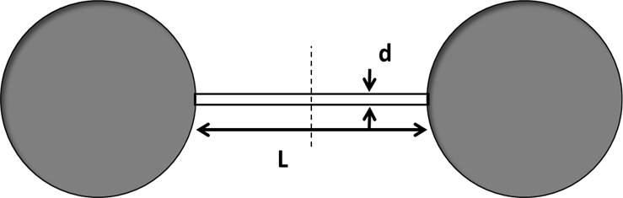

Πρόβλημα Νο.3 (25%):

Μια σφαίρα ναφθαλίνης, με αρχική διάμετρο 2 cm, κρέμεται μέσα σε ακίνητο αέρα θερμοκρασίας 347 K και πίεσης 1 atm. Το μοριακό βάρος της ναφθαλίνης είναι 128 g/mol, η πυκνότητα της 1025 kg/m3 και η τάση ατμών 55 mm Hg. Ο συντελεστής διάχυσης των ατμών ναφθαλίνης στις εν λόγω συνθήκες είναι 0.083 cm2/s .

1. Υποθέτοντας ψευδομόνιμη κατάσταση, προσδιορίστε τον ρυθμό εξάχνωσης της ναφθαλίνης σε mg/h.

B) Σε πόσο χρόνο εξαχνώνεται το μισό της αρχικής ποσότητας ναφθαλίνης;

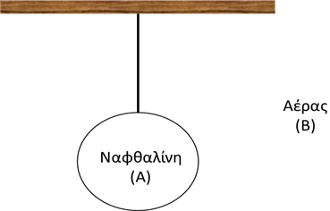

Πρόβλημα Νο.4 (25%):

Η έννοια της χρησιμοποίησης κοίλων μικροσφαιρών γυαλιού (hollow glass microspheres HGM) ως μέσο αποθήκευσης υδρογόνου είναι γνωστή για κάποιο διάστημα. Το υδρογόνο διαχέεται μέσω του λεπτού τοιχώματος του HGM σε υψηλές θερμοκρασίες και πιέσεις και παγιδεύεται εντός των HGM με απότομη ψύξη σε θερμοκρασίες περιβάλλοντος. Η διαπερατότητα (*P*: permeability) του υδρογόνου σε μικροσφαίρες γυαλιού συγκεκριμένου τύπου δίδεται:



Υδρογόνο έχει αποθηκευτεί σε γυάλινη μικροσφαίρα διαμέτρου 100 μm με πάχος τοιχώματος 1 μm σε 100 atm και 300 K (δες σχήμα). Σε πόσο χρόνο θα «χαθεί» το 50% του H2; Nα θεωρηθεί ότι το υδρογόνο είναι ιδανικό αέριο. R=82 cm3.atm/(mol.K) και 1 atm=101325Pa.

Σημ.: Η διαπερατότητα συνδέει την ροή υδρογόνου (flux) με την διαφορά πίεσης εντός και εκτός της σφαίρας και το πάχος του τοιχώματος.

